IDEF0

Контекстна модель

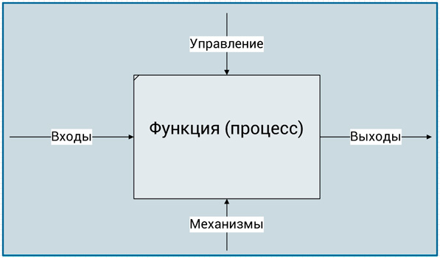

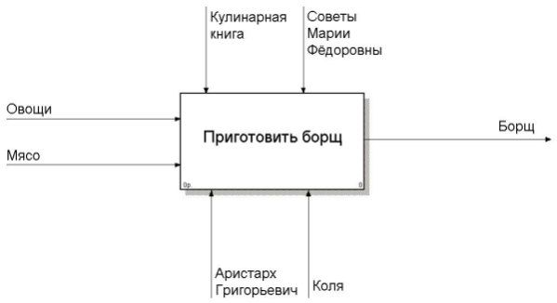

InputControlObjectModel?

У IDEF0 система представляється як сукупність взаємодіючих робіт або функцій. Така чисто функціональна орієнтованість є принциповою. Функції системи аналізуються незалежно від об“єктів якими вони оперують. Діаграми будуються з прямокутних блоків, що позначають функції або роботи, які виконує система. Роботи називають іменниками, що позначають дії. Ці блоки поєднуються дугами, які моделюють об“єкти, якими оперує система при виконанні своїх функцій.

Контекстна модель:

* вхід — дані, що обробляються системою
* вихід — результат діяльності системи
* управління — стратегії і процедури, під управлінням яких проводитяться роботи
* механізм — ресурси, необхідні для виконання роботи
* виклик - спеціальна дуга, що вказує на іншу модель роботи; вказує що деяка робота виконується за межами модельованої системи

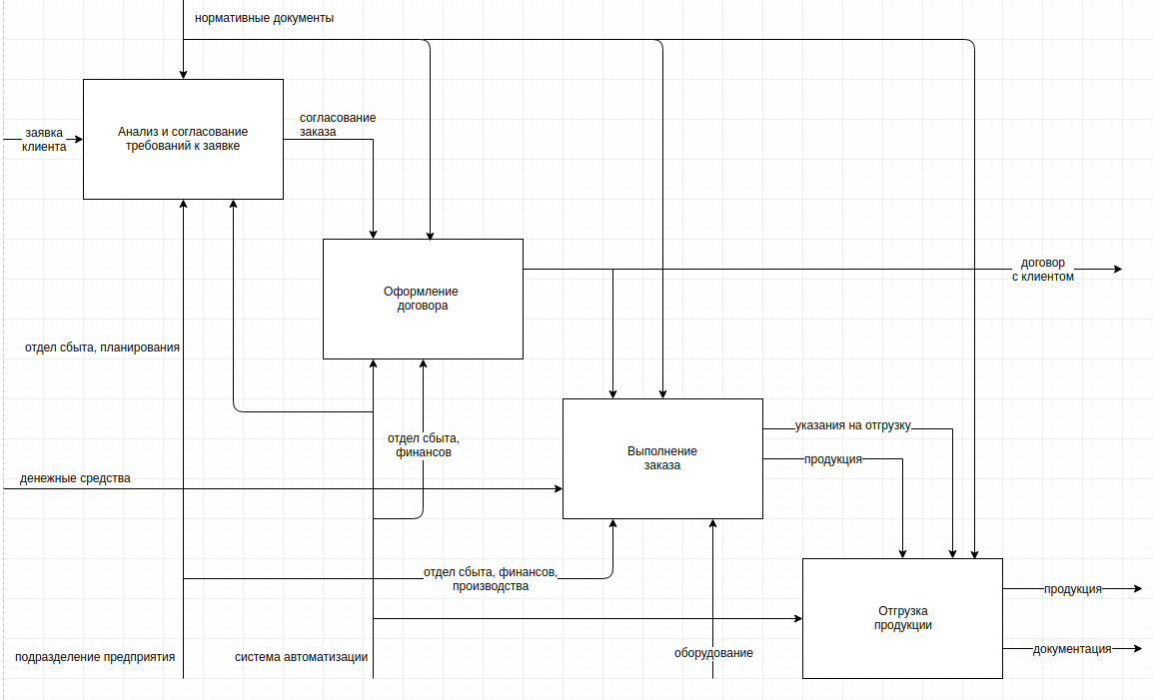

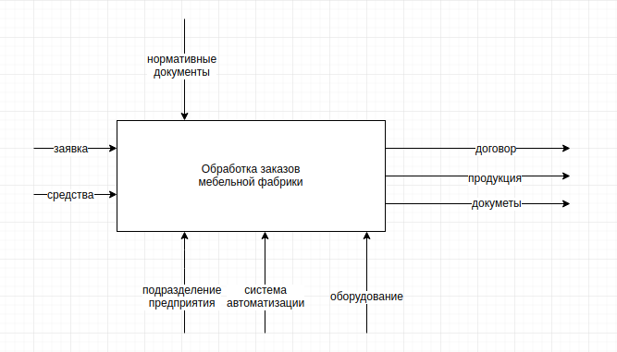

Часто буває складно визначити, чи є дані входом, управлінням або механізмом. В цьому випадку підказкою може служити те, чи перетворюються дані в роботі, чи ні. Якщо так, то швидше за все це вхід.